 | SOMPONG' S TOUR  46/3 Suanphak Rd, Talingchan  Bangkok, Thailand 10170  Tel. 089-9246304 Fax 02 9481866  Line : We chat : ID : 0899246304
E-mail : msn : jenchai624@hotmail.com www.programtour.com T.A.T. License 11/05588

ทัวร์ไหว้พระ ขอเสนอ รายการทัวร์ นี้ ออกทุกวัน ไม่จำกัดขนาดของกรุ๊ป
ทัวร์ไหว้พระที่อยุธยา ออกเดินทางทุกวัน กรุ๊ปไฮโซ 5555
ผู้ใหญ่ คนละ 1,900 บาท // เด็ก คนละ 1,600 บาท
กรณี มาเป็นกรุ๊ป 10 ท่าน ขึ้นไป ผู้ใหญ่ คนละ 1,800 บาท // เด็ก คนละ 1,500 บาท
กรณี มา มากกว่า 40 คน ขึ้นไป ผู้ใหญ่ คนละ 1,700 บาท // เด็ก คนละ 1,400 บาท
รวม อาหารกลางวัน / มีไกด์ บรรยาย ภาษา อังกฤษ
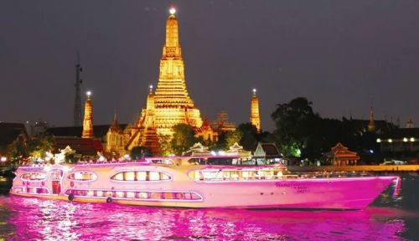

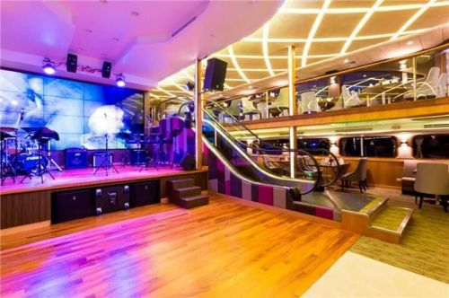

ทำบุญ 3 วัด นั่งรถไป กลับ เรือ

07.00 | พบกัน ณ จุดนัดพบบริเวณ ท่าเทียบเรือริเวอร์ซิตี้ (สี่พระยา) เคาน์เตอร์ 2
07.30 | รถบัสออกเดินทางสู่ พระราชวังบางปะอิน หนึ่งในพระราชวังเดิมที่งดงามของไทยโดยมี มัคคุเทศก์ชำนาญงานให้การดูแลพร้อมกับข้อมูลที่น่าสนใจ
09.00 | เดินทางถึง พระราชวังบางปะอิน มัคคุเทศก์พาชมสถานที่สำคัญต่างๆภายในพระบรมมหาราชวัง ซึ่งประกอบด้วย พระที่นั่งไอศวรรย์ทิพยอาศน์ พระที่นั่งวโรภาศพิมาน, พระที่นั่งอุทยานภูมิเสถียร, พระที่นั่งเวหาสจำรูญ และหอวิฑูรทัศนา
10.30 | เดินทางถึงวัดมหาธาตุ ชมเศียรพระพุทธรูปหินทราย ที่มีรากไม้ปกคลุม และโบราณสถานที่งดงาม
11.30 | เดินทางถึงวัดพระศรีสรรเพชญ์ เป็นวัดสำคัญประจำพระราชวังสมัยกรุงศรีอยุธยา และไปสักการะ องค์พระมงคลบพิตร ซึ่งประดิษฐานอยู่หน้าพระราชวังโบราณ
12.00 | ทานอาหารกลางวัน บุพเฟต์ นานาชาติ บนเรือ
13.00 | ถึงท่าเรือวัดช่องลม (นนทบุรี) นำท่านสู่ เรือแกรนด์เพิร์ล ที่ หรูหราและสะดวกสบายที่สุดในแม่น้ำเจ้าพระยา พร้อมบริการอาหารกลางวันแบบบุฟเฟ่ท์ ชมวิวทิวทัศน์และวิถีชีวิตของชุมชนริมสองฟากฝั่งแม่น้ำเจ้าพระยา ระหว่างทาง จะล่องผ่านเกาะเกร็ด, จังหวัดนนทบุรี จนถึงกรุงเทพฯ
15.00 | บริการอาหารว่างด้วย ชา กาแฟ และคุ๊กกี้
16.00 | เดินทางถึงท่าเรือริเวอร์ซิตี้โดยสวัสดิภาพ
หมายเหตุ | ไกด์บรรยาย เป็น ภาษา อังกฤษ
ราคารวม | ค่ารถ, ค่าเรือ และ อาหารกลางวันบนเรือ มีบริการ มัคคุเทศก์ บรรยายภาษาอังกฤษ
ไม่รวม | ค่าให้อาหารปลา, ค่าดอกไม้ ธูปเทียน บูชาพระ

รายการรวม
- รถ ตามโปรแกรม
- เรือ ที่มาบริการ
- อาหารว่าง และอาหารกลางวัน ตามโปรแกรม
- ค่าธรรมเนียมต่างๆ ตามที่โปรแกรมจัดไป
- น้ำดื่ม บนรถ
- ไกด์บรรยาย ภาษาอังกฤษ

รายการไม่รวม
- ภาษีเงินได้มูลค่าเพิ่ม 7 % หรือ หัก ณ ที่จ่าย 3 %
- ค่าทิป ไกด์ ท้องถิ่น และ เจ้าหน้าที่ประจำรถ
- ค่าอาหาร ที่นอกเหนือจากที่เราจัดบริการให้
- ค่าใช้จ่าย นอกเหนือจากที่โปรแกรมระบุไว้

การชำระเงิน :
มัดจำล่วงหน้า ท่านละ เต็มจำนวน ( กรณี ร่วมเดินทางไม่กี่ท่าน )
หากมาเป็นกลุ่มๆ ของตัวเอง กรุณามัดจำ มาก่อน คนละ 500 บาท ( ห้าร้อยบาทถ้วน )
ส่วนที่เหลือ ชำระก่อนเดินทาง 15 วัน
โอนมาที่ ธนาคารใด ธนาคารหนึ่ง ในบัญชีกระแสรายวัน ในนาม สมปอง เจนชัยจิตรวนิช
ธนาคาร กรุงศรีอยุธยา สาขา สี่แยกวังหิน เลขที่บัญชี 2140013280
ธนาคาร กสิกรไทย สาขา รัชดา-ห้วยขวาง เลขที่บัญชี 089-1069251
หรือ โอนมาที่ ธนาคารใด ธนาคารหนึ่ง ในบัญชีออมทรัพย์ ในนาม สมปอง เจนชัยจิตรวนิช
ธนาคาร กรุงศรีอยุธยา สาขาตลาดถนอมมิตร วัชรพล เลขที่บัญชี 479-1-08508-1
ธนาคาร ไทยพาณิชย์ สาขาย่อย เซ็นทรัลปิ่นเกล้า บัญชี ออมทรัพย์ เลขที่ 183-2 10718-9
ธนาคาร กรุงเทพ สาขาย่อย เซ็นทรัล ปิ่นเกล้า บัญชีออมทรัพย์ เลขที่ 095-0-20209-3
ธนาคาร กสิกรไทย สาขาซอย วัชรพล บัญชีออมทรัพย์ เลขที่ 796-2-09343-9

− สมปอง ทัวร์ /
− ใบอนุญาตประกอบธุรกิจการท่องเที่ยว เลขที่ 11 / 05588
− Website : www.programtour.com
− Email : jenchai624@hotmail.com
− Chat : msn : jenchai624@hotmail.com
− Chat : Skype : jenchai624
− Chat : Line : ID : 0899246304
− Office 1 : ประเทศไทย : 02-8867018-9 (ตลิ่งชัน)
− Office 2 : ประเทศไทย : 02-9481866 (รามอินทรา )
− Mobile : มือถือ ไทย : 089-9246304, 087-5149753,
− Mobile : มือถือ เวียดนาม : 091-6003612

